КОНСТРУКТ «ТЕРМІНОСИСТЕМА» В
КОГНІТИВНІЙ СФЕРІ КРЕАТИВНОЇ ДІЯЛЬНОСТІ НАВЧАЮЧИХ

Приходченко К.І.
м. Донецьк

Анотація
Статтею підноситься актуальна проблема особливостей формування когнітивних здатностей зростаючої людини, що носить особистісно-орієнтований характер. Особливу увагу приділено використанню спеціальних термінів для розширення кругозору, поглиблення рівня обізнаності в певній галузі, яка цікавить навчаючого.
Ключові слова: творча особистість, здатність до творчості, пізнавальна активність, рольова гра, когнітивні можливості, креативний характер діяльності.

Аннотация
Статьей поднимается актуальная проблема особенностей формирования когнитивных способностей растущего человека, которая носит личностно-ориентированный характер. Особенное внимание уделено использованию специальных терминов для расширения кругозора, углубления уровня осведомленности в определенной области, которая интересует обучаемого.
Ключевые слова: творческая личность, способность к творчеству, познавательная активность, ролевая игра, когнитивные возможности, креативный характер деятельности.

Annotation
Article burning issue raised features of the formation of the growing human cognitive abilities which is student-centered nature of. Particular attention is paid to the use of special terms for expanding horizons, deepening awareness in a particular area that interests the student.
Keywords: creative personality, creativity, cognitive activity, role play, cognitive abilities, creative nature of the activity.

Державні документи ставлять за мету виведення вітчизняної науки на рівень розвинених країн шляхом корінного реформування її концептуальних, структурних, організаційних, освітніх, розвиваючих, виховних, навчаючих елементів. Досягнення цієї мети залежить, передусім, від змісту освіти. Тому перед педагогічною наукою постає складне відповідальне завдання: формування активної особистості, здатної вирішувати творчі завдання у виробництві, науці, мистецтві, техніці, в майбутній професії, під час дозвілля.
Когнітивні здатності зростаючої людини формуються за допомогою оволодіння в процесі виховання та навчання змістом матеріальної та духовної культури, техніки, науки та мистецтва, тобто шляхом розвитку креативної сфери.
Виходячи з вище сказаного, ставимо за мету вказати шляхи ефективного розвитку зростаючої людини у навчальний та позанавчальний час, вирішуючи такі завдання:описати найпоширеніші форми роботи з розвитку когнітивних здатностей молодої людини, показати шляхи підвищення креативного характеру діяльності.
Накопичено достатню кількість досліджень з питань впливу на психіку людини кольору та форми, здатності викликати їх різні емоції, розвивати мовні здібності (Ю.А. Полуянов, Л.С. Виготський, А.Б. Воронцов, В.В.Давидов, Д.Б. Ельконін та інші) [1-4]. Також Н.А. Басиладзе вивчено досвід видатного українського педагога В.О. Сухомлинського про єдність навчання і розвитку [5].
В дослідженнях Ю.Г. Новгородська зробила екскурс в історію розв’язуваної проблеми [6]. Виховання творчістю через систему нестандартних завдань вбачали Т. Сидорчук, В. Левін, В. Кліменко, Г. Ліндсей, К. Халл, Г. Томпсон, А.Молдованов, Є. Бугров, М. Куніна, С. Уваров, Ю. Тализіна, П. Шевченко та інші [7-15]. П. Шевченко акцент робить на педагогічних ідеях І.Г.Песталоцці [15].
Основний зміст статті: філософія сучасної освіти вимагає як від викладача постійного фахового удосконалення, так і від навчаючого неухильного творчого розвитку. Ключовою проблемою у забезпеченні якості освіти є її зміст. Виявлено, що важливою передумовою формування здатності до креативної діяльності є залучення навчаючих до активного творчого процесу, який має чотири етапи: зародження; виношування ідеї; появу та перевірку гіпотези; втілення ідеї [14]. Кожен окремий етап сприяє формуванню когнітивних умінь та навичок зростаючої особистості. Для розвитку просторової уяви використано тести А. Цукаря [16], які допомагали простежити за рівнем якості пізнавально-інформаційної адаптивно-перетворювальної, конструктивно-продуктивної пошукової діяльності всіх учасників навчально-виховного процесу.
Використання спеціальних термінів під час проведення занять з художнього конструювання відбувається у здійсненні послідовності етапів засвоєння знань та видів діяльності, в реалізації ідеї створення інтегрованих навчальних занять, а також у процесі пізнавальної активності, трудових та етичних якостей навчаючих: поетапному характері приросту знань та вмінь; організації занять зі створенням моделей; систематичному застосуванні вправ, що створюють психологічну установку на успішне засвоєння та самостійне застосування знань та вмінь у створенні об’єктів праці; у забезпеченні взаємозв’язку розумової діяльності із практикою, поступове ускладнення творчих завдань; створення матеріально-технічної бази. Цьому сприяють уроки з розвитку мови, математики, трудового навчання, читання тощо, а також заняття в гуртках та організація дозвіллєвого часу за інтересами.
І.Г. Песталоцці стверджував, що процес навчання має бути побудований таким чином, щоб, з одного боку, розмежовувати між собою окремі предмети, а з іншого – об’єднати в нашій свідомості схожі та споріднені, вносячи тим самим величезну ясність в нашу свідомість і після повного їх уточнення підвищити до ясних понять [15]. Навчаючі залучаються до різних видів пізнавальної діяльності, пробують себе в творчому пошуку. Такі види навчально-практичної діяльності сприяють розвитку мови, визначенню нахилів, інтересів, творчих здібностей, можливостей, вибору правильного життєвого шляху, пов’язаного з ранньою профорієнтацією навчаючого, умілим використанням здібностей.
Щоб учні краще навчилися розуміти текст, вже з першого класу застосовуються такі види вправ, як: «Використай складові таблиці», які тривало висять на дошці, допомагають учням підняти рівень засвоєння букв, їх графічного позначення, складання у склади з завданням:

а) «Продовжіть заповнювати таблицю»:
 | А | О | У | Е | И
Н | на | но | ну | не | ни
Т | та | то | ту | те | ти
С
К
Засвоєння термінів: послідовність виконання дій;
б) Утворіть склади «Променева таблиця»
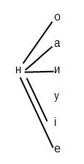
засвоєння термінів: промінь, відрізок, пряма лінія;

в) «Квіткова таблиця»:
о
и

і
а
С

у
е

Засвоєння термінів: коло, овал, еліпс;
г) Сюжетна таблиця:
Дзвіночок засмутився: давно не було дощу. Дітки, давайте покличемо дощик: «Іди, іди дощику…»
а и
е о у і

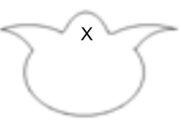

Дається завдання: зібрати всі краплини, щоб не загубити жодної (діти зливають склади з буквою х або з якоюсь іншою, яка розмістилася на пелюстці дзвіночка)
Засвоєння термінів: пунктирна лінія.
д) Утворення слів із складів:
- Гра «Хто в будинку живе?»
ло
ко
ко

тик
сі
ні

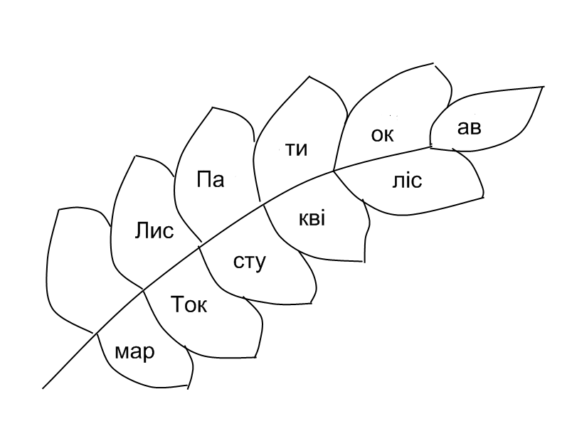
- Гра «Чарівний колосок»
Півник приніс колос, але не простий,а чарівний, замість зерняток у нього склади. Прочитайте та з них складіть слова.

- Читання слів, використову-
ючи аналітико-синтетичний спосіб:

ку ука
ля ока
пла Щ ит
до ебіт
хру ілина

Засвоєння термінів: трикутник, квадрат, овал, кут, пряма лінія;

е) Читання речень із окремих складів:

са
лі
у
по
ко
рі

Засвоєння термінів: коло, овал;

ж) Розшифруйте слова

ірз ізв
різв осак

Засвоєння термінів: голосні та приголосні звуки,послідовність дій.

з) Утворення слова з використанням складів у геометричних фігурах:
на
ва
ре
во

ди
ти
ді

дро
ро
смо
де

Засвоєння термінів: квадрат, ромб, трикутник, коло.

Досвід практичної роботи та результати досліджень доводять, що ефективність використання спеціальних термінів під час проведення занять, зокрема з художнього конструювання, забезпечується лише комплексним оволодінням системи адаптованих знань: розширенням кругозору; вихованням художнього чуття через сприйняття навколишнього світу; розкриттям художнього смаку; закладенням основ технічної естетики [13].
Обмін досвідом між викладачами може відбутися під час проведення педрад «Діамант», «Майстер-клас», «Банк ідей», на засіданнях дискусійного клубу за тематикою «Застосування карт-завдань на уроках праці», «Моніторинг методичного забезпечення процесу формування ключових компетентностей навчаючих», «Конструйовані матеріали та їх вибір» (на заняттях з обслуговуючої праці, на обговоренні занять із застосуванням інноваційних технологій – «снігової кулі», мозкового штурму, відкритого мікрофону, ажурної пилки, рольових ігор, презентації) тощо.
На початковому етапі ведучою е пристосована функція активності, спрямована на пошук партнера в спілкуванні; наочно-дієве мислення змінюється наочно-образним; навчаючий успішно фантазує, спираючись більше на уявлення, ніж на сприйняття. Такі розділи, як матеріали та інструменти, технічні поняття, елементи художнього конструювання, основи кольорознавства, композиції, формоутворення присутні на кожному занятті, вони сприяють розвитку мислення, мови, збагаченню словникового запасу, культури спілкування. В них чітко визначається та аргументується тема, мета роботи, розвивається сучасний погляд, перспективи щодо вирішення поставленої задачі, створюється атмосфера наукового пошуку, надається перевага інформаційно-пошуковому, організаційному, консультативно-контролюючому видам діяльності.
Головним механізмом мислення, вважає Л.С. Виготський, є здатність комбінувати образи життєвого та культурного досвіду на основі асоціації та дисоціації. Навчаючі вчаться не стільки у викладача, скільки разом з ним. Вони проходять тривалий шлях виношування та розвитку засобів діяльності, що завершуються актом творчості. Найбільшою творчою знахідкою у педагогічній діяльності, на думку В. Сухомлинського, є та мить, коли дитина сказала своє слово. У цю мить вона піднялася на одну сходинку у своєму інтелектуальному розвитку [2]. Розвиток мови дитини не стихійний процес. Він вимагає постійного педагогічного керівництва [3]. Кожне заняття, яке передбачає практичну роботу з технічним інструментарієм, починається з організації робочого місця, навчаючі під керівництвом викладача розповідають загальні правила техніки безпеки роботи на занятті, використовуючи назву інструменту, яким доведеться виконувати роботу, правила безпечної роботи з ним. На початковому етапі навчання учні виготовляють з паперу плоскі геометричні фігури, вивчають та закріплюють:
- прості геометричні форми, їхні ознаки (кількість сторін, кутів тощо);
- поняття технологічної карти, побудова розгортки, використання шаблонів або розмічення матеріалу, розрахунку розмірів заготовок, побудову візерунку, зображення предметів, передачу конструктивного зв’язку та співвідношень розмірів у предметах та ін.
- облаштування масштабної лінійки, способів вимірювання відрізків, розмірну, основну і допоміжну лінії;
- малюнки та зразки моделей;
- поняття про діючу (об’ємну) та недіючу (силуетну) моделі;
- назви складових частин моделі;
- відомості про властивості паперу (пружність, гнучкість, міцність, товщина, колір).
Наприкінці заняття проводяться змагання на кращу модель. У навчаючих збуджується інтерес та бажання поділитися думкою, розповісти її, використовуючи при цьому назви частин моделі (кузов, кабіна, двигун, осі, колеса, крила, стабілізатор, фюзеляж, кіль та інші). Навчання спеціальним термінам під час проведення занять з художнього конструювання спілкування навчаючих використовуємо тільки за допомогою загальнозрозумілих знаків, тобто слів, їх поєднань, різних мовних зворотів.
Наведемо зразки вправ на розуміння і побудову тексту.
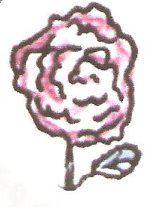
Вправа 1
Чудова квітка – троянда! Які в неї пелюстки, як красиво вони зібрані в квітку! А подивіться на стебло, на листя. Навіть колючі, гострі, як голки, шипи оберігають її. Хоча вони можуть боляче уколоти. А дівчина не намалювала колючок. Але що за троянда без шипів? Візьміть олівець, намалюйте на стеблі та між листям три-чотири невеликі рисочки. Тоді троянда буде справжня.
Засвоєння термінів: пряма лінія, промінь;
Вправа 2
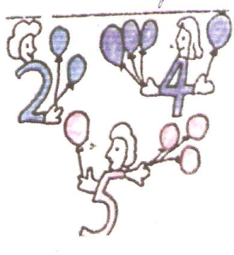
Ось цифри – люди. Вони сміються, співають, танцюють. У кожної в руках кульки. Скільки їх? Це залежить від того числа, яким позначена цифра-людина. У цифри 2 в руках дві кульки, у цифри 4 – чотири кульки. А ось цифра 5 помилилася: у неї в руках не вистачає однієї кульки. Допоможіть їй. Намалюйте коло і ниточку до нього, щоб у п’ятірки було п’ять кульок.
Засвоєння термінів: кулька, коло;
Вправа 3
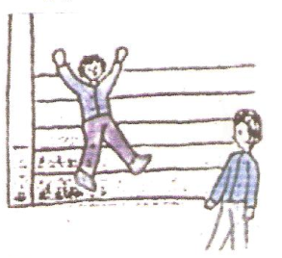
Поруч із залом є спортивний куточок. Дітям дуже подобається шведська стіна. Ось на малюнку один із хлопчиків повиснув на руках, а Грицько стоїть поруч і рахує, скільки він протримається. у кого руки сильніші? На малюнку хлопчик-спортсмен не встиг провести одну лінію так,щоб вона пройшла через кінчики пальчиків. Домалюйте її.
Засвоєння термінів: пряма лінія;
Вправа 4
Хлопчик малює фарбами. Ось він намалював гарний глечик для квітів. І тут з пензлика в нього упало дві краплі. На папері поряд з глечиком з’явилися дві клякни. Хлопчик подумав і намалював до кожної клякни хвостик. І вийшли вишеньки. Проведіть від клякни лінії – наче це хвостики вишень.
Засвоєння термінів: пряма лінія;
Вправа 5
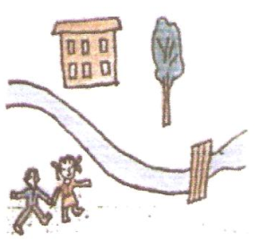
Діти повертаються в школу з екскурсії. Вони підійшли до річки. З високого берега річки школу вже видно. Навпростець до неї зовсім близько, але пройти прямо не можна – там річка. Дорога до школи веде через місток, а біля високої сосни вона повертає до школи. Покажіть на малюнку дорогу: від місточка до дерева, а від нього до школи.
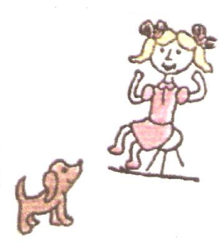
Засвоєння термінів: крива лінія;
Вправа 6
Марійка вміє пускати мильні бульбашки із своїх долоней. Треба опустити руки в мильну піну та скласти долоні. Між ними повинна залишатися маленька щілина. Витягніть руки та подуйте в щілину – з іншого боку долоні вилетять мильні бульбашки. М’які, яскраві, дивовижні! Одна з них сіла песику на ніс! Намалюйте дві бульбашки – два кружечки: один у песика над носом, а другий біля дівчини.
Засвоєння термінів: кулька, кружечок, коло, овал;
Вправа 7
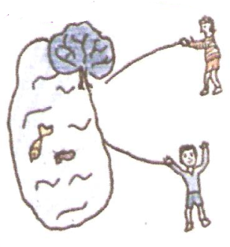
Зранку сидять біля озера Сергійко і Юрко. В руках у них вудочки, вони ловлять рибу. Ось, здається, клюнуло. У Сергійка і у Юрка! Вони підняли вудочки. І що побачили? На гачку у Юрка блищала рибка, а Сергійко витягнув маленький дитячий черевичок. От не пощастило! Проведіть лінію від вудочки Юрка до рибки (Юрко в смугастій майці). А вудочку Сергійка з’єднайте з черевичком.
Засвоєння термінів: пряма лінія, хвиляста лінія, овал;
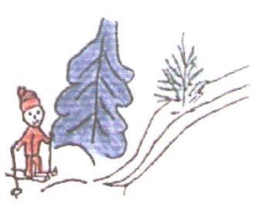
Вправа 8
Хлопчик їхав з гори на лижах та впав. Він прокотився трохи й зупинився. Тут він помітив, що загубив рукавички. Подивився наверх і побачив їх. Вони лежали неподалік від кущика: одна вище його, інша – нижче. Намалюйте два кружечки там, де лежать рукавички: один – на горі трохи вище кущика, інший – трохи нижче його.
Засвоєння термінів: коло;
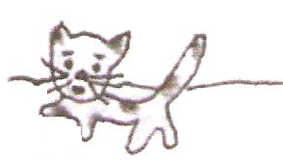
Вправа 9
Впав перший сніжок, і все стало білим, чистим. Кошеня ще не бачило снігу. Воно вийшло з дому на двір, понюхало сніг. Потім повільно пройшло по подвір’ю. кошеня високо підіймало лапу, ставило її. Намалюйте позаду кошеня його сліди – три-чотири невеличких кружечка.
Засвоєння термінів: коло, овал;
Вправа 10
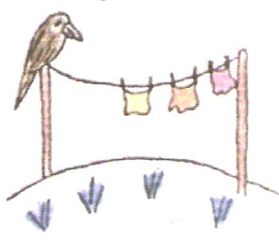
Надійка випрала носовички і повісила їх сушитися на дворі. Вона прикріпила носовички,щоб їх не вніс вітер. На один з них у дівчинки не вистачило прищепки. Це був найяскравіший носовичок. Його побачила галка, схопила дзьобом та зірвала з мотузки. Ось вона сидить на стовпчику. Намалюйте хвилясту лінію донизу від її дзьоба, наче це носовичок, який зірвала галка.
Засвоєння термінів: зигзаг, хвиляста лінія,ламана лінія;
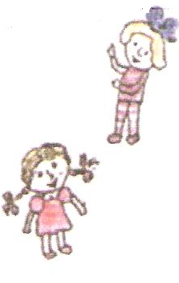
Вправа 11
Катруся і Наталя грають двома м’ячами. На нашому малюнку Катруся в штанях. Ось вона бере м’яча і кидає його. Наталя повинна встигнути піймати його. Намалюйте два м’яча – два кола. Один з них в руках у Катрусі, а інший лежить біля її ніг.
Засвоєння термінів: коло, овал, еліпс;
Вправа 12
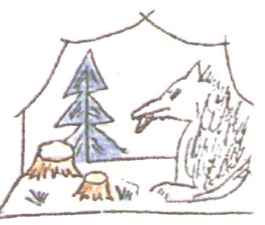
Це сцена лялькового театру. Показують казку «Колобок». На сцені зубатий, але не дуже страшний вовк. Перед ним Колобок. Він вліз на великий пеньок і співає вовку пісеньку: «Я від бабусі втік, я від дідуся втік…». На нашому малюнку вовк є, а колобка намалювати не встигли. Намалюйте кружечок там, де знаходиться Колобок – на великому пеньку.
Засвоєння термінів: коло;
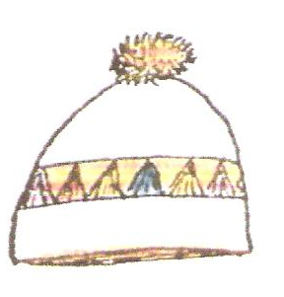
Вправа 13
Марійка вчиться в’язати на спицях. Вона хотіла зв’язати собі таку шапочку, як у її подруги. Але потім вирішила трохи змінити малюнок і зробити шапочку не зовсім схожу на ту, що бачила у подруги. Для цього вона зв’язала дві вузеньких смужечки зверху та знизу від широкої смужечки. Намалюйте дві лінії: одна повинна бути вище смужки, інша – нижче.
Засвоєння термінів: пряма лінія, ламана лінія, трикутник;
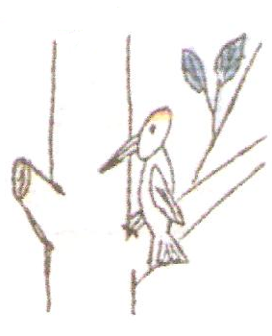
Вправа 14
Дмитрик гарно малює птахів. Ось він намалював дятла на дереві. Дятел сидить біля свого гнізда, яке він зробив у стовбурі товстого дерева. Але Дмитрик не встиг намалювати «вхід» у гніздо. Зробіть це за нього. Намалюйте кружечок на дереві прямо біля дзьоба дятла. Цей кружечок є «входом» у гніздо.
Засвоєння термінів: коло,паралельні прямі.
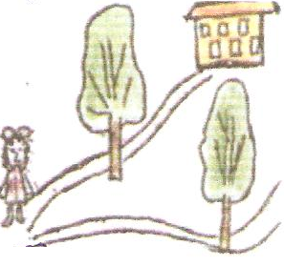
Вправа 15
До школи веде багато стежинок. Оленка любить ходити по стежці, яка іде між двома старими дубами. Вони такі гарні! На нашому малюнку цієї стежинки немає. Намалюйте її. Проведіть лінію, яка починається в тому місці, де стоїть Оленка, а закінчується біля дверей школи. Не забудьте, що ця стежинка проходить між двома деревами.
Засвоєння термінів: паралельна пряма, хвиляста лінія, прямокутник;
А.Б. Воронцов, Л.В. Занков, В.В. Давидов та інші виділяють наступні три основні типи внутрішньої мови, які використовується для найкращого засвоєння термінів, застосованих на заняттях з художньо-конструкторської творчості:
а) внутрішній прояв – «мова про себе», що зберігає структуру зовнішньої мови, але позбавлена фонації, тобто вимови звуків, і типова для вирішення розумових завдань в ускладнених умовах;
б) власне мова внутрішня, коли вона виступає як засіб мислення, користується специфічними одиницями (код образів і схем, предметний код, предметні значення) і має специфічну структуру, відмінну від структури зовнішньої мови;
в) внутрішнє програмування – формування і закріплення в специфічних одиницях задуму (тема, програми) мовного висловлювання, цілого тексту і його змістовних частин, опановуючи рідну мову через мовну діяльність, через сприйняття мови та мовлення [4]. Для досягнення більш високих результатів доречним є метод синектики (у перекладі з грецької означає сполучення різнорідних прийомів або методів), запропонований американським дослідником У. Гордоном.
Таким чином, розвиток креативних здатностей з використанням спеціальних термінів під час проведення занять з художнього конструювання створює сприятливі можливості для розвитку технічної кмітливості, уміння використовувати культуру спілкування для вирішення конкретного завдання; розвиває здібності в координації різних рухових дій; удосконалює сенсорні можливості – уміння розпізнавати предмети, сприймати їх безпосередньо органами чуття, формує уміння обробляти матеріали; розвиває усвідомлене відношення до своєї та колективної роботи; виховує пошану до праці дорослих, відповідальне відношення до різної фізичної праці; спонукає до інтелектуальної творчої активності; професійно орієнтує, підвищує соціальну компетентність, орієнтує безпосередньо на досягнення конкретних значимих результатів, формує досвід поведінки у мікро- і макрогрупах, створює кожному умови для демонстрації набутих вмінь, формує когнітивну сферу навчаючих як особистісну креацію у середовищі діяльності.
ЛІТЕРАТУРА
- Полуянов Ю.А. Перспективи реалізації ідей Л.С. Виготського в дитячій художній творчості / Ю.А. Полуянов // Вопросы психологии, 1997. №1 – с.35 – 47.
- Сухомлинский В.А. О воспитании / В.А. Сухомлинский. – М.: Полит.л-ра, 1975. – 269 с.
- Приходченко К.І. Форми роботи з розвитку творчої особистості учнів / К.І. Приходченко // Наукові записки: зб. наук. Статей НПУ ім. М.П.Драгоманова – Київ: НПУ,2000. – ч.2ч – С.125 – 131.
- Воронцов А.Б. Практика розвивающего обучения по системе Д.Б.Эльконина – В.В. Давыдова / А.Б. Воронцов. – М., ЦПРО «Развитие личности», 1998. – 360 с.
- Басиладзе Н.А.,В.А. Сухомлинский О единстве обучения и развития учеников начальных классов / Н.А. Басиладзе // Начальная школа – 1977 – №5 – с.30-32.
- Новгородська Ю.Г. Становлення та розвиток ідеї розвивального навчання: від Сократа до Сухомлинського / Ю.Г.Новгородська //Наук. Вип. Ніжин. Держ. Пед. ун-ту ім. Миколи Гоголя – Ніжин: НДПУ, 2007 – Ч.2 – 2000- с.179 – 189.
- Сидорчук Т.А. Система творческих заданий как средство креативности на начальном этапе становления личности: авт.дис.канд.пед.наук / Т.А.Сидорчук – М.,1998 – 21 с.
- Левин В.А. Воспитание творчеством / В.А. Левин – М.: Знание,1977– 64с.
- Клименко В.В. Психологія творчості / В.В. Клименко. –К.: Центр навчальної літератури, 2006. – 480 с.
- Линдсей Г. Творческое и критическое мышление / Г. Линдсей, К. Хилл, Р. Томпсон / Хрестоматия по общей психологии. Психология мышления. – М.1987. – 400 с.
- Приходченко К.І. Плекаймо творчу особистість / К.І. Приходченко. – Донецьк: Джерела, 1999. – 297 с.
- Приходченко К.І.Погляди Г.С. Сковороди на гармонійний розвиток особистості / К.І. Приходченко // Педагогіка і психологія формування творчої особистості: проблеми і пошуки: Збірник наукових праць. – Київ – Запоріжжя, 2007, вип.19. – с.71-78.
- Молдованов А.А. Основы творческо-конструкторской деятельности. / А.А. Молдованов, Е.П. Бугров, М.В. Кунина, С.Н. Уваров. – Владимир,2007. – 324 с.
- Талызина Н.Ф. Формирование познавательной деятельности младших школьников / Н.Ф.Талызина. – М.: Просвещение, 1988. – 175 с.
- Шевченко П. Ідеї трудового виховання у педагогічній творчості І.Г.Песталоцці / П. Шевченко // Рідна школа, 2002. -№2. – С.14 - 17.
- Цукарь А.Я. Упражнения на развитие пространственного воображения. Задания для учащихся. – СПБ: Союз, 2000. – 114 с.

